Nhóm 2 môn Quản lý dự án phần mềm

Website Đăng tin tuyển dụng và tìm việc

Version 1.1

**Table of Contents**

1 Introduction 2

1.1 Purpose 2

1.2 Scope 2

1.3 Glossary 3

1.4 References 3

2 Configuration Management 4

3 Configuration Identification 6

# Introduction

## Glossary

|  |  |
| --- | --- |
| ***Acronyms*** | ***Description*** |
| *QLCH* | *Quản lý cấu hình* |
| *CI* | *Configuration Item* |

## Purpose

* Tài liệu Configuration Management Plan nhằm mục đích mô tả cấu trúc thư mục của dự án, cùng với hệ thống quản lý cấu hình dự án
* Đối tượng tài liệu hướng đến:
* Khách hàng:thầy Lâm Quang Vũ, thầy Ngô Ngọc Đăng Khoa, thầy Nguyễn Đức Huy
* Nhóm phát triển phần mềm: 3 thành viên nhóm J

## Scope

* Tài liệu gồm các thành phần:
* Configuration management: Kế hoạch quản lý cấu hình. Bao gồm:
* Ý nghĩa, mục đích, phạm vi áp dụng của bản kế hoạch
* Vai trò, trách nhiệm của nhóm, cá nhân trong việc thực hiện các hoạt động khác nhau liên quan đến QLCH.
* Hệ thống thư mục, công cụ, môi trường và cơ sở hạ tầng.
* Qui ước đặt tên trong dự án, gồm cả tên file
* Qui trình xử lý và quản lý các thay đổi
* Thông tin nơi lưu trữ các Configuration Item
* Qui trình thủ tục lưu trữ và backup
* Configuration identification
* Configuration control
* Các hoạt động quản lý cấu hình gồm có:
* Lập kế hoạch quản lý cấu hình (Configuration management)
* Định danh cho các CI (Configuration identification)
* Kiểm soát phiên bản (Configuration Control)
* Báo cáo tình trạng cấu hình (Configuration Status Accounting)
* Đối tượng bị ảnh hưởng bởi tài liệu này gồm có:
* Nhóm phát triển dự án (Nhóm J)
* Khách hàng
* Tài liệu này được áp dụng từ phiên bản 1.1 cho đến khi dự án hoàn thành và triển khai thành công cho khách hàng.

## References

|  |  |  |
| --- | --- | --- |
| ***Title*** | ***Description*** | ***Notice*** |
| Configuration Managemement Plan | Tài liệu Quản lý cấu hình dự án (dành cho qui trình Scrum) |  |
|  |  |  |

# Configuration Management

* Hệ thống quản lý thư mục:

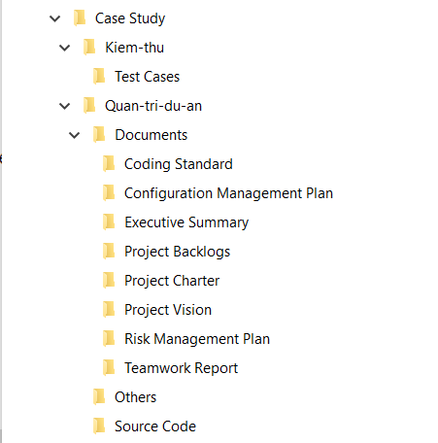

* Hệ thống quản lý cấu hình:

Github: <https://github.com/Neoreul/qldapm>

Danh sách thành viên trong repository qldapm:

|  |  |
| --- | --- |
| **Họ tên** | **Email** |
| Phan Nguyễn Trọng Đại | 1859005@itec.hcmus.edu.vn |
| Quách Hoàng Minh | 1859033@itec.hcmus.edu.vn |
| Nguyễn Bảo Nguyên | 1859035@itec.hcmus.edu.vn |

* Công cụ hỗ trợ:

Source Tree: <https://www.sourcetreeapp.com/>

* Lưu trữ:
* *Source code*
* *Database*
* *Document*

*Nơi lưu trữ chung: trong folder “Phien-ban-da-trien-khai/ver <x.x>” trong hệ thống thư mục.*

* Backup:
* *Dropbox:*

[*https://www.dropbox.com/sh/xjyfwslc08nkn54/AACL2Fxx1IwPRJIV3cm2f7Fva?dl=0*](https://www.dropbox.com/sh/xjyfwslc08nkn54/AACL2Fxx1IwPRJIV3cm2f7Fva?dl=0)

* *Github:*

[*https://github.com/Neoreul/qldapm*](https://github.com/Neoreul/qldapm)

* Kiểm soát thay đổi:
* Hội đồng kiểm duyệt thay đổi: nhóm Trưởng Vũ Đăng Khoa, Đoàn Văn Hu
* Mọi sự thay đổi đều phải được kiểm tra và chấp nhận của 2 thành viên trên thì mới được chấp thuận.

# Configuration Identification

* Qui ước đặt tên:
* Qui định đặt tên thư mục: Tên không dấu, tên gắn liền với ý nghĩa của thư mục.
* Qui định đặt tên file: Tên không dấu, tên gắn liền với ý nghĩa của tài liệu, mỗi một phiên bản tài liệu phải được đặt trong thư mục tương ứng với phiên bản tài liệu đó. Ví dụ:

Tài liệu Configuration Management Plan.docx version 1.1 sẽ được đặt trong thư mục ver 1.1

Document Control

|  |  |
| --- | --- |
| **Title:** | Configuration Management Plan |
| **Version:** | Version 1.1 |
| **Date:** | 25 September 2017 |
| **Author:** | Đoàn Văn Huy |
| **Distribution:** | Group 2 |
| **Filename:** | Configuration Management Plan |
| **Control:** | Reissue as complete document only |

Document Signoff

|  |  |  |  |  |
| --- | --- | --- | --- | --- |
| **Nature of Signoff** | **Person** | **Signature** | **Date** | **Role** |
| Author | Đoàn Văn Huy |  |  | Coding |
|  |  |  |  |  |
|  |  |  |  |  |

Document Change Record

|  |  |  |  |
| --- | --- | --- | --- |
| **Date** | **Version** | **Author** | **Change Details** |
| 23 September 2017 | 1.0 | Đoàn Văn Huy | Cấu trúc các mục sẽ có trong tài liệu |
| 25 September 2017 | 1.1 | Đoàn Văn Huy | Cập nhật nội dung cho các đề mục |
|  |  |  |  |
|  |  |  |  |